《数字逻辑与数字系统设计》实验大作业设计报告
实验题目 | 电子密码锁的设计 |  | 实验难度 | ★★★（3分）
成员 | 姓名 | 班号 | 学号
实验类型 | 综合设计型
实验目的及要求：
- 设计一个开锁密码至少为4位数字（或更多）的密码锁。
- 当开锁按扭开关（其中只有4位有效，其余位为虚设）的输入代码等于所设密码时启动开锁控制电路，并且用绿灯亮、红灯灭表示开锁状态。
- 从第一个按扭触动后的5秒内若未能将锁打开，则电路自动复位并发出报警信号，同时用绿灯灭、红灯亮表示关锁状态。
- 当操作者开始按动按钮能进行倒计时显示
- 密码锁中的4位密码可以修改
- 可以记录按键次数
实验内容：
综合运用计数器、触发器、译码电路等方面的知识，完成从设计、选片、连线、调试、排除故障到实现一个数字系统的全过程，具体包括：
1、查阅相关资料，写出设计过程，说明系统的工作原理
2、完成数字系统电路原理图的设计
3、给出仿真实验结果
4、完成实验演示
实验环境：
Vivado集成开发环境
数字逻辑设计实验平台
EGO1开发板
系统整体设计：
- 工作原理
输入端有10个密码输入端，一个修改密码开关，一个上锁开关，一个清除开关(用于输入错时从头开始输入)，一个比较开关(进行输入与存储密码的比较并判断)。输出端有6位7段数码管，4分别表示1到4位输入的密码，1位表示记录当前输入的位数，还有1位表示5s倒计时，还有8个LED灯，4个代表红灯、4个代表绿灯。
- 密码锁初始位于上锁状态，显示“0000”，内置 4 位密码 3210，其中后四位为无效位。
- 拨动10个密码输入端进行输入密码，拨动第一个开关代表该位密码为0，第二个开关代表该位密码为1，以此类推，同时4个7段数码管开始依次显示当前输入的密码，同时5s倒计时开始，倘若手误输错密码，可拨动清除开关从头开始输入，但倒计时仍会继续。密码输入完毕后，拨动比较开关进行比较。
- 若比较未成功，则红灯与led灯全部亮起，7段数码管显示8888，代表该锁锁死并进入报警状态。
若比较成功，绿灯亮起，拨动修改密码开关，再拨动4个密码输入端可进行修改密码，为了安全起见，修改的密码并不会显示出来，数码管保持原样，修改完毕后拨上锁开关，进入上锁状态。用户可再进行开锁尝试。
2、系统工作流程图
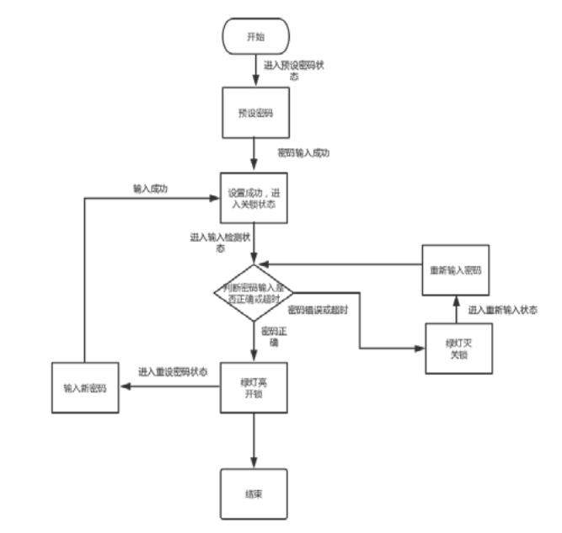

3、系统框架图
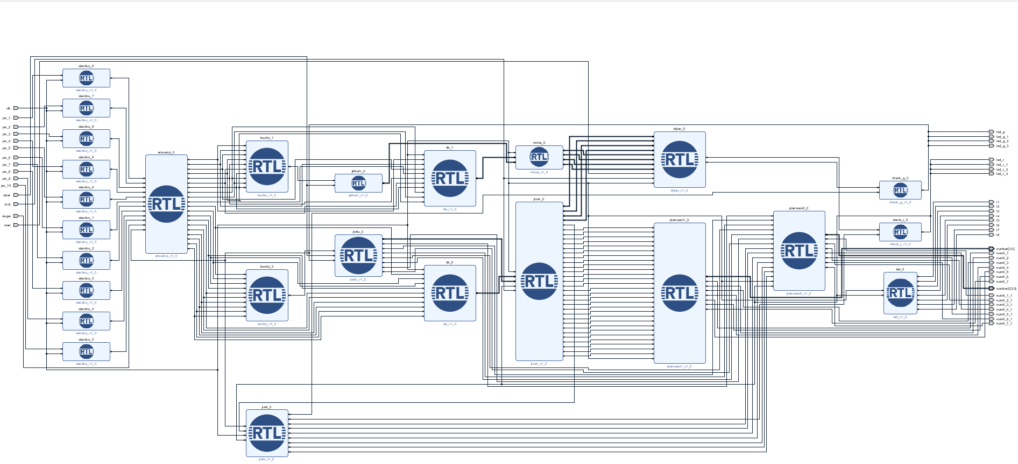

4、端口逻辑功能说明
管脚 | 类型 | 位宽 | 功能
clk | input | 1 | 时钟信号
clear | input | 1 | 清除开关
pw | input | 10 | 输入密码0至9
xiugai | input | 1 | 修改密码开关
start | input | 1 | 比较开关
lock | input | 1 | 上锁开关
led_g | output | 4 | 绿灯
led_r | output | 4 | 红灯
l | output | 8 | 警报灯
number | output | 4 | 4位7段数码管片选控制
number2 | output | 4 | 4位7段数码管片选控制
num0 | output | 7 | 7段数码管的第1段数码管到第7段数码管
num0_1 | output | 7 | 7段数码管的第1段数码管到第7段数码管

5、仿真结果
(为了方便截图,仅输入密码0-3)
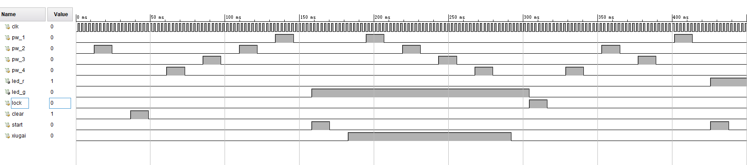
输入-清除-输入正确密码-修改密码-输入错误密码-红灯亮起-密码锁锁死
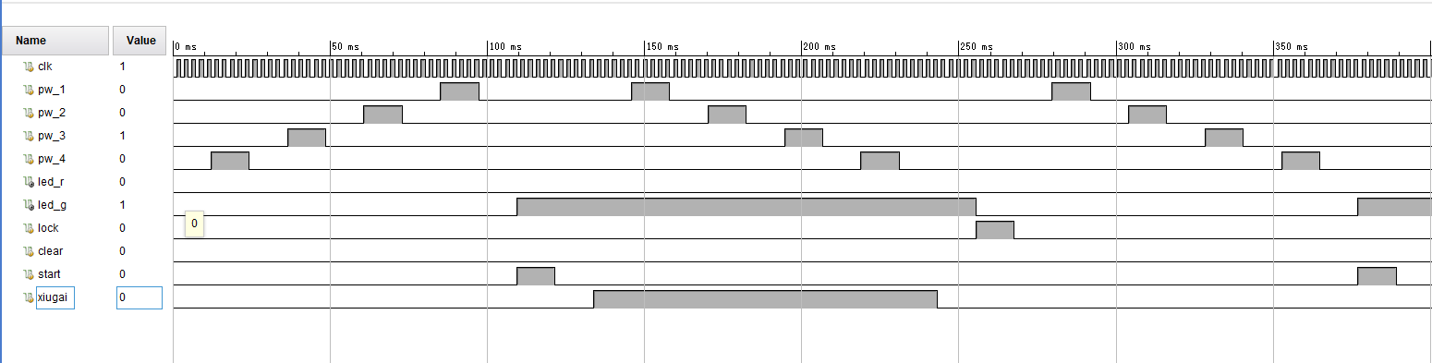
输入-清除-输入正确密码-修改密码-输入正确密码-绿灯亮起-密码锁解锁
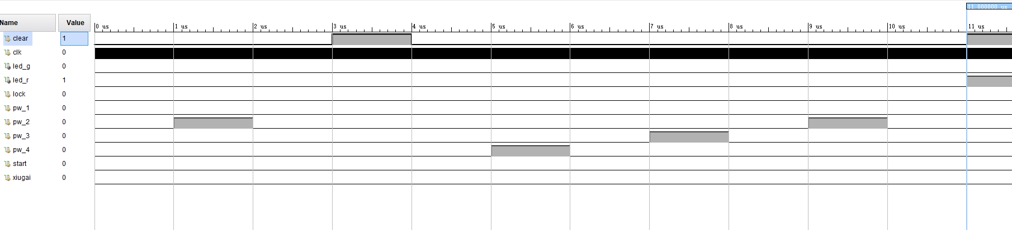
输入密码时间超过10s，红灯亮起，密码锁锁死(在激励中用1us代替1s)
6、管脚绑定列表
管脚 | 输入输出方向 | 管脚号
clk | input | P17
clear | input | P4
pw_1 | input | R1
pw_2 | input | N4
pw_3 | input | M4
pw_4 | input | R2
pw_5 | input | U3
pw_6 | input | U2
pw_7 | input | V2
pw_8 | input | V5
pw_9 | input | V4
pw_10 | input | R3
xiugai | input | P2
start | input | P5
lock | input | P3
led_g | output | K1
led_g_1 | output | H6
led_g_2 | output | H5
led_g_3 | output | J5
led_r | output | K6
led_r_1 | output | L1
led_r_2 | output | M1
led_r_3 | output | K3
l1 | output | F6
l2 | output | G4
l3 | output | G3
l4 | output | J4
l5 | output | H4
l6 | output | J3
l7 | output | J2
l8 | output | K2
number[0] | output | H1
number[1] | output | C1
number[2] | output | C2
number[3] | output | G2
number2[0] | output | G6
number2[1] | output | E1
number2[2] | output | F1
number2[3] | output | G1
num0_1 | output | B4
num0_2 | output | A4
num0_3 | output | A3
num0_4 | output | B1
num0_5 | output | A1
num0_6 | output | B3
num0_7 | output | B2
num0_1_1 | output | D4
num0_1_2 | output | E3
num0_1_3 | output | D3
num0_1_4 | output | F4
num0_1_5 | output | F3
num0_1_6 | output | E2
num0_1_7 | output | D2

系统设计与实现:
一、密码的输入
对于密码的输入，我们选用4个拨码开关和6个DIP开关，分别表示输入密码的数字为0~9，由于我们要输入4位密码，所以我们将输入的密码与一个计数器相连，每次输入一位密码，便控制计数器+1，方便存储。
并且我们的密码输入端既可以在开锁阶段输入密码，又可以在开锁后进行修改密码的输入，所以我们采用一个二选一数据选择器，通过连接xiugai开关来决定输入的数要传给存储密码锁内置密码的寄存器，还是传给存储输入数字的寄存器。而且密码锁的密码必须要解锁后才能修改，所以我们还需要传入绿灯的信号，与修改按钮一起配合来决定二选一数据选择器选择的数据。
由于任何一个密码输入端的输入都要驱动计数器+1，所以我们将二选一数据选择器传出的密码传给或门，再用或门的输出来充当计数器的时钟端，控制计数器+1。另外，我们希望有一个clear开关，实现手误输错密码时能从头输入，所以我们将clear按钮与计数器相连，当clear信号处于上升沿时控制计数器清零。
在具体实现过程中，我们发现EGO1开发板的拨码开关存在抖动现象，尤其是DIP开关，基本上每次拨动都会抖动，这样会导致我们输入一位密码相当于输入多位相同数字的密码，所以我们在每个密码输入端后面都增加了消除抖动模块。
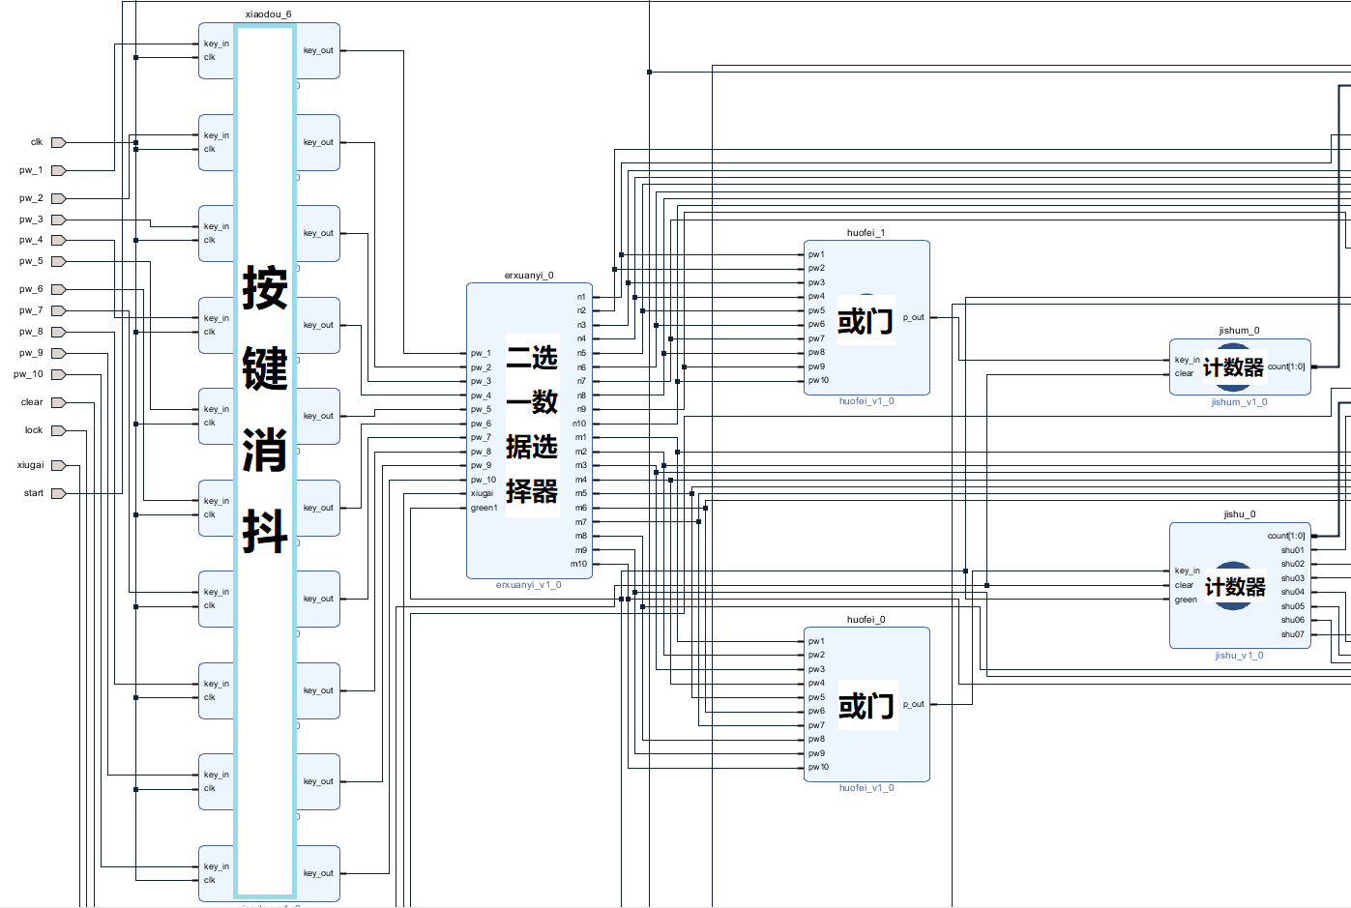
- 消抖模块
管脚 | 类型 | 功能
pw | input | 数据输入
key_in | input | 开关输入
key_out | output | 消抖后的开关输出
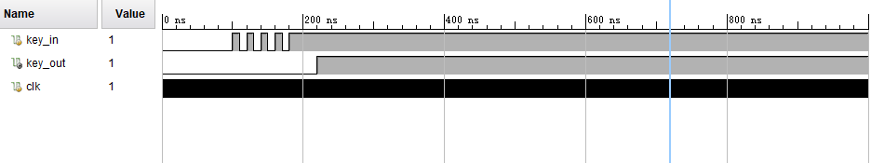
- 二选一数据选择器模块
管脚 | 类型 | 功能
clk | input | 时钟信号
xiugai | input | 修改开关
green1 | input | 绿灯信号
n | output | 传给内置密码寄存器的数据
m | output | 传给输入数据寄存器的数据
- 计数器模块
管脚 | 类型 | 功能
pw | input | 数据输入
key_in | input | 任一输入数据
clear | input | 清零开关
count | output | 传给寄存器，控制寄存器存储位数
shu | output | 控制7段数码管输出
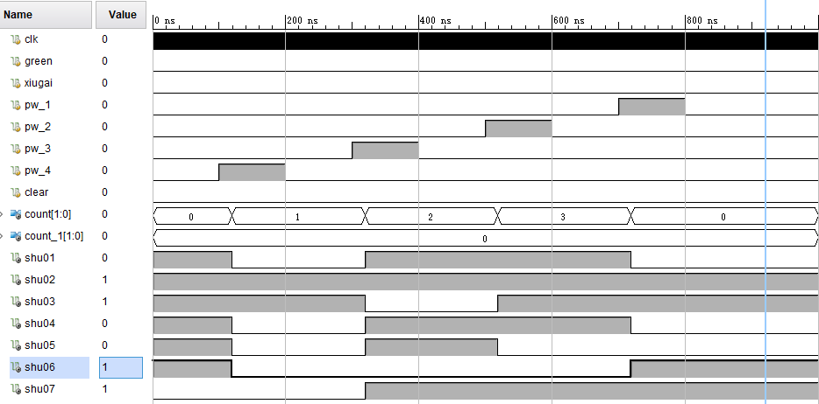
保持绿灯灭，xiugai开关为0，依次输入密码3 2 1 0，可以看到经过消抖模块略微延迟后，控制寄存器1（输入数据的寄存器）的计数器开始计数，控制7段数码管的变量shu随之变化，表示当前输到第几位。而内置密码寄存器的计数不变。
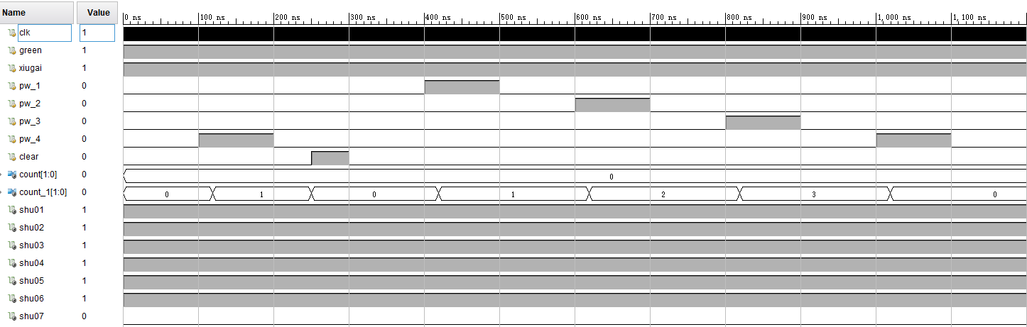
绿灯亮，xiugai开关为1，输入密码3，控制寄存器2（密码锁内置密码的寄存器）的计数器开始计数，然后拨动clear开关，计数器清零，从头开始输入0 1 2 3，控制7段数码管的变量shu保持不变（0000），数码管不显示修改的密码。而输入数据的寄存器的计数不变。
二、密码的存储与比较
对于密码的存储，我们采用4位寄存器进行存储，通过密码输入部分的计数器来控制输入数据存储在第几位。由于要设计修改密码功能，所以我们决定使用两个寄存器，一个存储密码锁内置的密码，另一个存储当前输入的数据，然后两个寄存器将数据传出给数值比较器分别进行比较，若输入的密码与密码锁内置的密码相同，则控制绿灯亮红灯灭，若密码不同，则控制红灯亮，警报灯闪烁。（当输入数据存进寄存器时，10s倒计时开始工作，寄存器需给倒计时开始信号）
另外，当用户输错密码时，密码锁将锁死，存储当前输入数据的寄存器将不再存储新数据，所以我们需要将红灯连接至寄存器来控制寄存器锁死。并且，在用户解锁后，我们需要一个lock开关来重新锁住密码锁，所以我们将lock开关与寄存器和数值比较器相连，当lock开关拨上时，数值比较器控制的绿灯需要变按，密码锁重新进入上锁状态。
我们希望用户输入时能看到自己每位输入的密码(但出于安全起见，在修改密码时不显示输入的密码)，所以我们决定在存储当前输入数据的寄存器外接4位7段电子数码管，通过查询EGO1用户手册得知，4位7段电子数码管并不是分别由不同输入端控制显示7段数码管的亮灭，而是由同一个输入端进行控制，并另有输入端控制4位数码管每位的亮灭时间，所以我们需要一个片选模块来使4位7段数码管分别显示我们输入的每位密码。
值得注意的一点是，密码改变的同时，计数器也会同时+1，由于电路时序问题，新输入的密码会在计数器尚未+1瞬间，存入寄存器，覆盖上一位的密码，这时我们需要利用clk时钟的上升沿来控制寄存器的读取和存储，这样能使寄存器内部操作滞后计数器，从而防止新输入的密码覆盖上一位密码。同时寄存器内存储的数据是二进制的0~9，密码输入端的输入数据需要稍作转化。
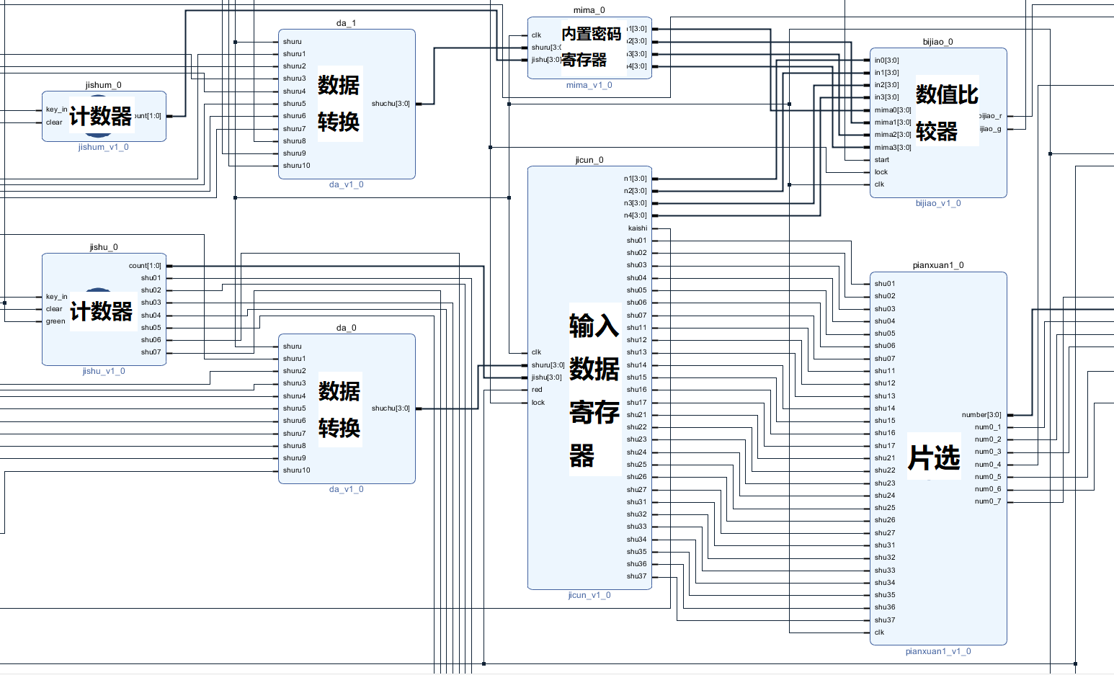1、数据转换模块
管脚 | 类型 | 功能
shuru | input | 时钟端，控制转换的开始，延后传给寄存器的数据，防止与计数器发生时序错乱
shuru1~10 | input | 输入的数据
shuchu | output | 转换后的数据
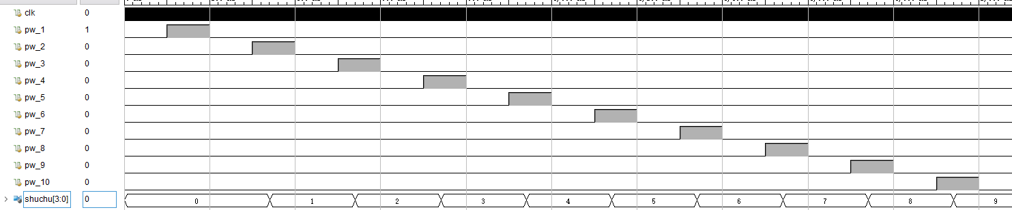
2、内置密码寄存器
管脚 | 类型 | 功能
clk | input | 时钟端，延后存储的开始，防止与计数器发生时序错乱
shuru | input | 输入的数据
jishu | input | 计数器传入的信号，控制当前存储第几位
m1~m4 | output | 传出4为内置密码
3、输入数据寄存器
管脚 | 类型 | 功能
clk | input | 时钟端，延后存储的开始，防止与计数器发生时序错乱
shuru | input | 输入的数据
jishu | input | 计数器传入的信号，控制当前存储第几位
red | input | 锁死寄存器，不再存储输入数据
lock | input | 密码锁上锁，停止10s倒计时
n1~n4 | output | 传出4位内置密码
shu01~shu37 | output | 控制数码管显示当前输入的密码
- 数值比较器
管脚 | 类型 | 功能
in0~in4 | input | 传入内置密码
mima0~mima3 | input | 传入输入的数据
start | input | 控制比较的开始
clk | input | 锁死寄存器，不再存储输入数据
lock | input | 时钟端，上升沿时进行比较
bijiao_r | output | 控制红灯亮灭
bijiao_g | output | 控制绿灯亮灭

三、输出部分
密码锁的输出部分主要包括3个控制端，分别是控制绿灯、控制红灯、控制警报灯，还有两个片选分别控制7段电子数码管来显示4位输入的密码和10s倒计时、记录当前输入密码位数。
对于控制红灯和绿灯的控制端，需要由10s倒计时传入的信号和数值比较器比较结果共同控制。若10s倒计时为0或数值比较器比较结果错误，都会使红灯亮起，所以红灯控制端为或门；只有10s倒计时没到0且数值比较器比较结果正确，绿灯才会亮，所以绿灯控制端为与门。
控制警报灯我们采取时钟分频，将板载100MHz的时钟分频为频率为1s的时钟，来控制警报灯间隔为1s的闪烁，且仅当红灯亮起时警报灯才开始闪烁。
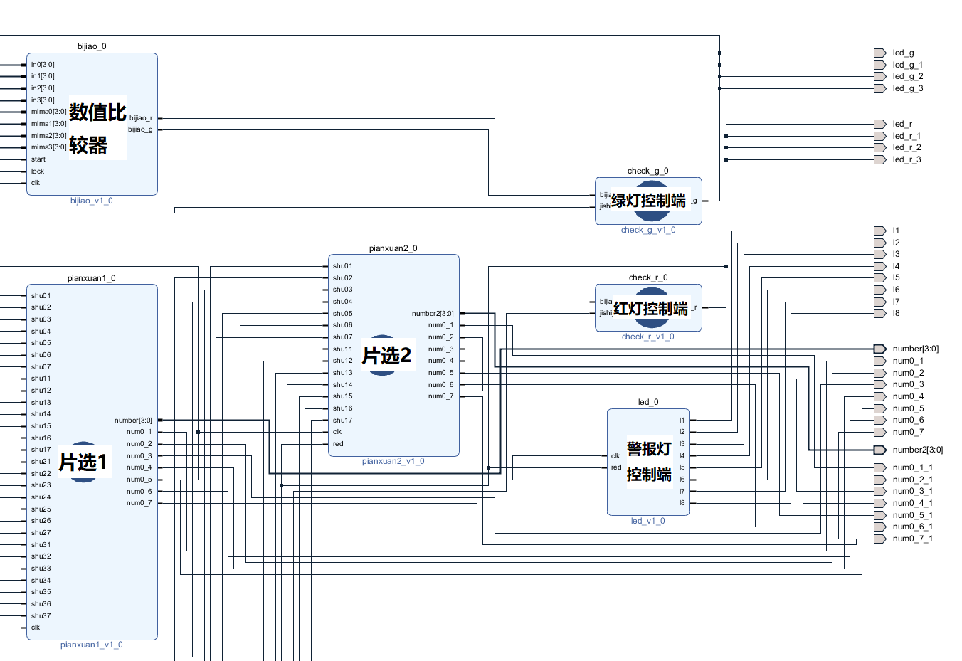
1、绿灯控制端
管脚 | 类型 | 功能
bijiao_g | input | 数值比较器传入信号
jishi_g | input | 倒计时传输信号
led_g | output | 控制绿灯亮灭
2、红灯控制端
管脚 | 类型 | 功能
bijiao_r | input | 数值比较器传入信号
jishi_r | input | 倒计时传输信号
led_r | output | 控制红灯亮灭
3、警报灯控制端
管脚 | 类型 | 功能
clk | input | 时钟信号，用于分频
Red | input | 红灯传入信号
l1~l8 | output | 控制警报灯亮灭
4、片选1
管脚 | 类型 | 功能
clk | input | 时钟信号，用于分频
shu01~shu37 | input | 传入4位输入的密码
num0_1~num0_7 | output | 段选端，控制7段数码管亮灭
number | output | 位选端，控制4位数码管各自亮灭
5、片选2
管脚 | 类型 | 功能
clk | input | 时钟信号，用于分频
shu01~shu17 | input | 传入4位输入的密码
num0_1~num0_7 | output | 段选端，控制7段数码管亮灭
Number2 | output | 位选端，控制4位数码管各自亮灭

附加功能说明：
一、10s倒计时功能
必要性：限制用户输入密码时间，提高密码锁安全性。
对于10s倒计时，我们选取了计数器，并对系统时钟分频，将100MHz的时钟分频为1s，作为计数器的时钟控制端，当倒计时为0时，传输信号给红灯控制端使红灯亮起并报警。同时计数器将当前秒数传给片选2，使倒计时秒数显示在数码管上。
由于密码锁解锁或是锁死后倒计时都要停止，所以需要绿灯和红灯信号共同控制倒计时。
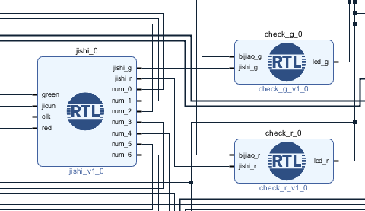
二、修改密码功能
必要性：让用户可以修改密码，定期更换密码更加安全。
具体实现在系统设计与实现部分已写出。
三、记录当前输入密码位数功能
必要性：使输入过程更加直观，提升使用体验。
由于原设计中为了寄存方便已有计数器记录当前输入位数，只需将计数器当前数字转换为数码管控制信号，连接片选2，使当前数字显示在数码管上即可。
实验过程中遇到的问题及解决方法与思路：
请详细说明在调试的过程中遇到了哪些难点问题，通过何种方式如何解决的。你遇到的任何问题的现象和描述、分析原因及其解决方法，例如语法错误，逻辑错误，管脚绑定错误或其它问题。
问题1：刚开始就写了一个模块，写完文件能仿真，但综合不了，上不了板子。
原因：仿真与综合对代码要求不一样，且写在一个模块里容易出错，就够不清晰。
解决方法：在网上学习了这些不一样的地方，并且分成多个模块来行，效率高且出错率低。
问题2：输入密码没法正确输入到指定的寄存器。
原因：实际电路与仿真不同，没考虑数据到达的先后性。
解决方法：对于jushu和赋值板块添加了clk来控制jishu先到，赋值后运行，才得以解决。
问题3：解锁后不修改密码不能直接再次锁住。
原因：lock按键接到比较器里，但比较器文件里代码需要按键信号才能运行，绿灯亮起后没按按键所以不能锁住。
解决方案：把比较器改为由clk控制。
问题4：倒计时在第一次按键后，以后只要绿灯熄灭，就会自动开始倒计时。
原因：控制倒计时的变量kaishi在jishu这个模块中，但jishu需要按键变化信号来控制，锁住后，没按按键，无法更新。
解决方案：将kaishi变量移到由clk控制的寄存器模块中，即可解决。
成员小组分工说明：
详细说明每位成员的分工，以及完成的具体模块，评估每位成员对于整体系统的贡献
1180300713胡涵：
构想了密码锁的整体运行框架结构，思考了设置密码，显示输入的数字附加功能，编写了输入密码，修改密码，显示7段数码管几个模块的代码，进行几个模块的整合，连线及调试，进行实际操作，解决了密码输入部分的时序问题，修复了lock， clear按键与倒计时等在某些情况的bug。
1180300717邱纪烨：
完善整体的运行框架，思考了显示输入位数，剩余输入时间等附加功能，编写了倒计时，比较器，红绿灯的判断几个模块的代码，添加了按键消抖的模块，把输入按键由四进制修改为十进制，主要负责了实验报告的填写和ppt的制作。
分析总结、收获和体会:
请分析你们的创新之处或优点，以及未来需要改进的地方，最后谈谈你们在完成此次大作业后的收获和学习体会。
优点：
1：这个密码锁最大也是最难之处就是我们的输入密码部分，占据了绝大部分的时间，才实现了这种不需要任何换位按键，实现自动连续输入的方式。而且是十进制。
2：拥有修改密码功能，在你输入正确开完锁后，可以选择修改密码。
3：拥有锁住功能，开完锁后锁住，就不可以再改密码了。
4：拥有清零按钮，输错了可以重新从头开始输入。
5：显示的数据很多，倒计时，输入的数字，输入的位数都会显示，不容易出错。
6：此密码锁不是一次性，可以一直连续工作除非遇到输错或者输入时间结束。
创新之处：

不足之处与需要改进的地方：
1：时间不够充分，没能实现进入锁死状态倒计时30s后再开锁，这是一个遗憾。
2：板子上开关不够，数字4~9的输入只能使用小拨码开关，导致不太方便。

收获与学习体会：
这次实验让我们对vivado开发软件有了进一步的认识，知道了仿真波形和实际上开发板是有一些时序方面的差异，这也是我们遇到的最大的难关，好在最后还是利用确定先后关系把问题解决了。我们还增强了对verilog语言的运用能力，开始时老写出一些错误或无用的代码，但后来有了很大的改进，知道了时序电路与逻辑电路的区别。这次实验让我们知道了把一个问题细化，分模块完成的重要性，刚开始我们只写了一个代码，结果各种错误，且只能一人完成，后来分模块，两人一起写，容易调试错误，结构清晰明了，进程加快很多。最后，它还让我们知道了互相合作的重要性，三个臭皮匠顶个诸葛亮，把两个人的想法交融在一起，能碰撞出更好的火花。
报告完成日期：2019年5月26日

